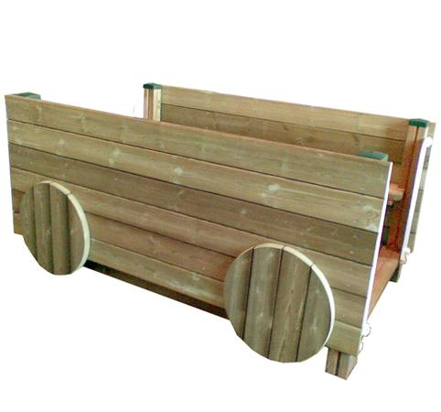

Descrizione:
Carrozza in legno da esterno.
All'interno e' dotata di due panche sui lati lunghi ad
altezza nido o materna. Dimensioni: 190x120x85(h)
cm. Tutti i nostri legni sono realizzati in pino nordico
con impregnazione ecologica a pressione che permette
una protezione ottimale e duratura del legno
all'esterno
Categoria : Trenini da esterno
Codice: EP02061

